**智百威手动下发电子价签流程：**

**一、每天早上打开电脑，先登录智白威电子秤工具。15门店**

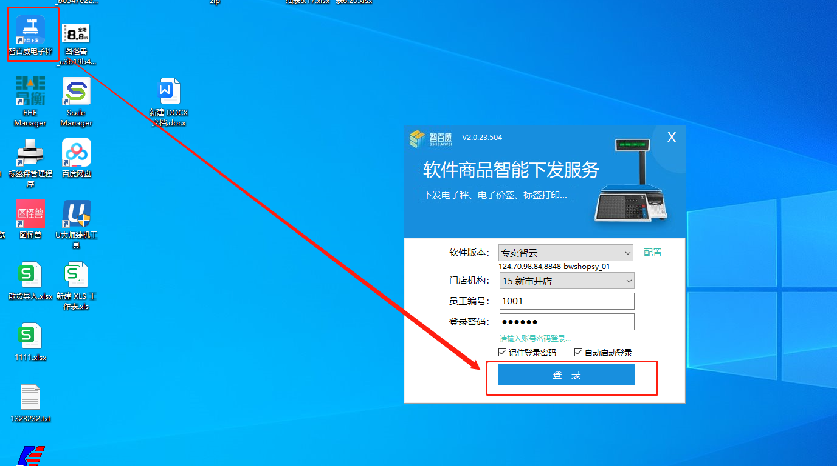

**二、执行数据同步**

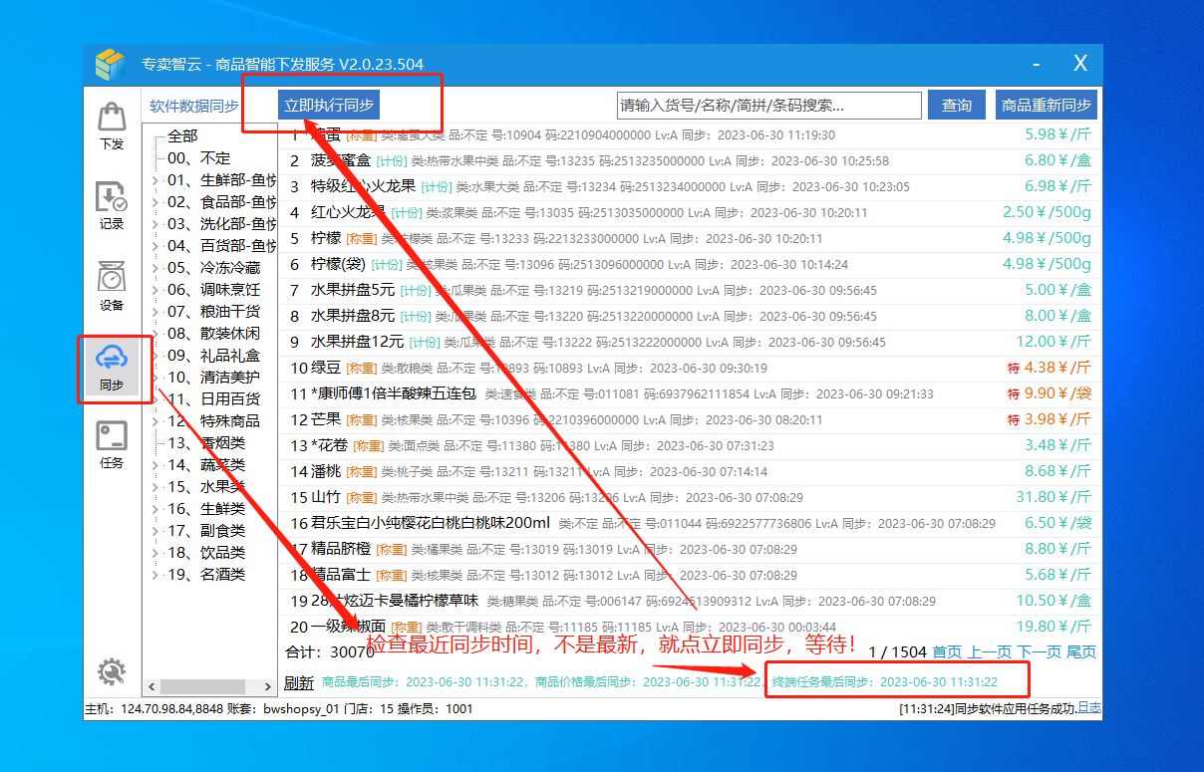

**三、手动下发数据**

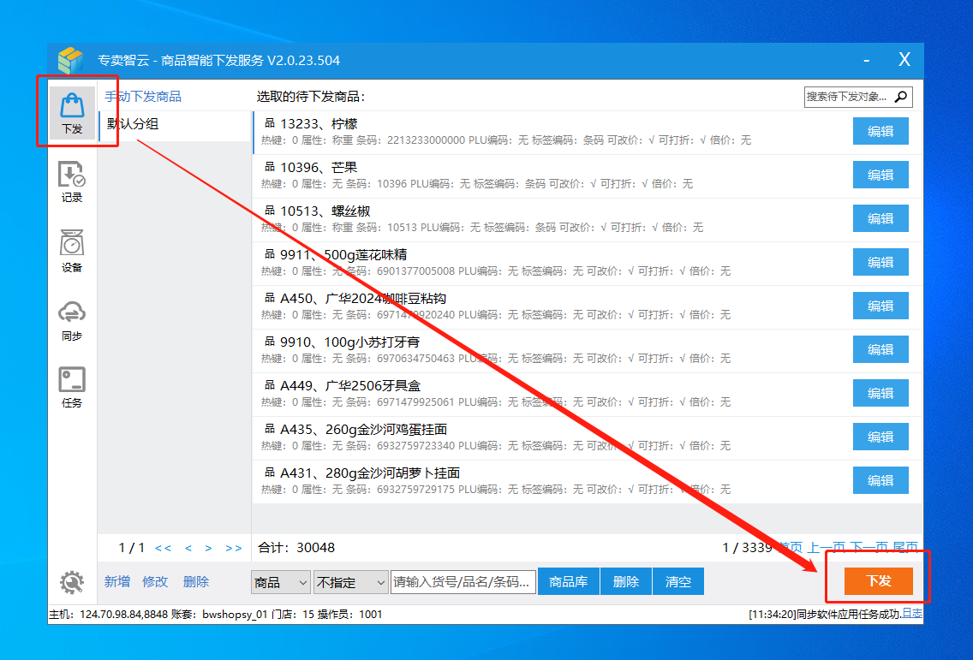

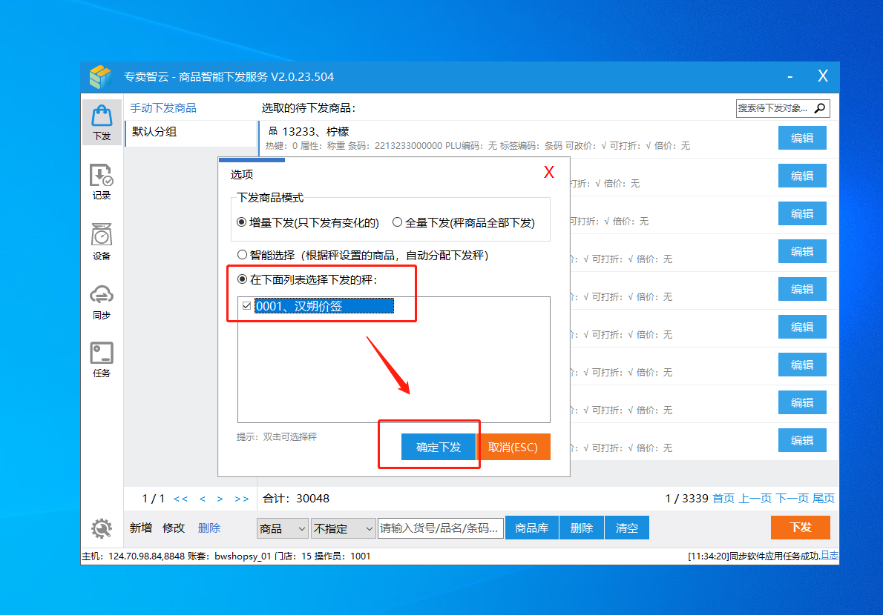

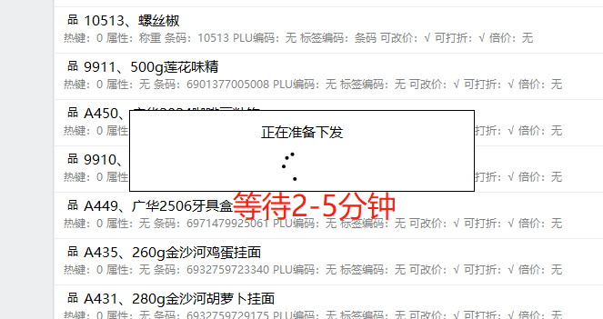

**等待2-5分钟**

**工具，提示下发完成！**

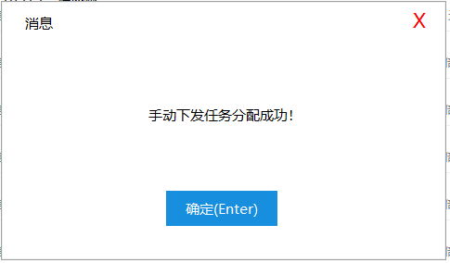

**四、3-5分钟后去卖场核查电子价签是否变价/更新成功！  
（搜索新品可以搜到，或者目标商品变价成功）**

**价格不变或者，请在汉朔平台核实数据更新情况！  
汉朔电子价签平台网址：<https://allstar-platform.hanshow.online/>**

**账号yue001，密码000000**

**1.看数据对接更新时间，最新时间则更新成功！**

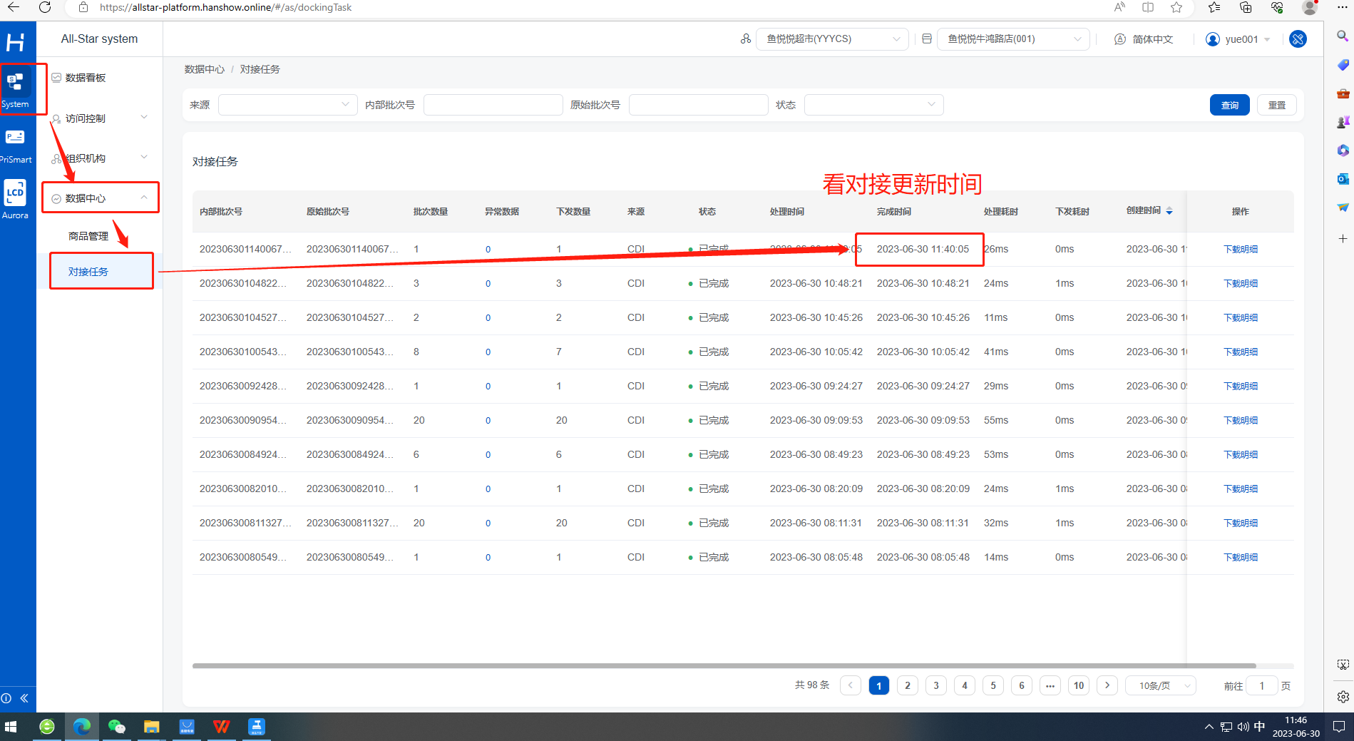

1. **看商品价格数据，检查价格是否变更成功！**

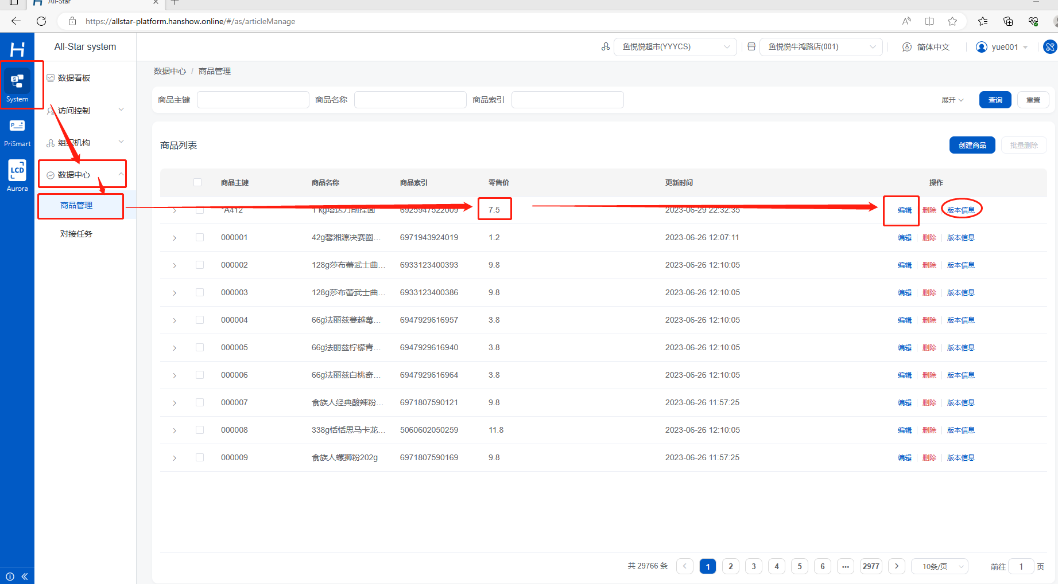

1. **搜索目标商品（新品或变价商品）查看价格信息：**

